监控系统技术方案
V0.01

编制：
审核：
审定：
会签：
批准：

2022年08月31日
版本 | 日期 | 备注 | 作者
V0.01 | 2022.08.31 | 创建
目录
2. 前言 5
2.1. 编写目的 5
2.2. 开发依据 5
2. 系统功能 6
2.1. 系统概览图 6
2.2. 监控板通信架构 6
2.3. 硬件接线图 7
3. 系统软件 7
3.1. 任务模块 7
3.2. 初始化流程 8
4. 芯片资源分配 8
4.1. 系统堆栈分配 8
4.2. 内部FLASH分配 8
5. 应用层软件 9
5.1. 模式管理 9
5.1.1. 功能描述 9
5.1.2. 状态管理框架 10
5.1.3. 模式方案 11
5.1.3.1. 削峰填谷模式 11
5.1.3.2. 电网优先模式 11
5.1.3.3. 电池优先模式 11
5.1.3.4. 负载优先模式 11
5.1.3.5. 自发自用模式 12
5.1.4. 模式说明 12
5.1.5. 控制策略 12
5.1.6. 普通模式 14
5.1.6.1. 算法分析 14
5.1.6.2. 策略实现 15
5.1.6.3. TOU模式 16
5.1.7. 模式说明 16
5.1.8. 控制策略 16
5.1.9. 仅光伏充电策略实现 17
5.1.10. 电网可充电策略实现 17
5.1.10.1. 离网模式 18
5.1.10.2. 仅备电模式 18
5.1.11. 模式说明 18
5.1.12. 控制策略 19
5.1.12.1. 紧急停机状态 19
5.1.12.2. 故障安全模式 19
5.1.12.3. 待机状态 19
5.1.12.4. 调试模式 19
5.2. 数据通信 20
5.2.1. INV通信 20
5.2.2. DCDC通信 20
5.2.3. BMS通信 20
5.2.4. 电表通信 20
5.2.5. 网络通信 20
5.3. 故障事件处理 20
5.3.1. 功能描述 20
5.3.2. 任务框架 21
5.3.3. 详细方案设计 22
5.3.3.1. 告警分类 22
5.3.3.2. 告警等级 22
5.3.3.3. 告警恢复机制 22
5.3.3.4. 当前告警 22
5.3.3.5. 历史告警 22
5.3.3.6. 历史记录数据维护 22
5.4. 升级功能 23
5.5. 数据存储 23
5.5.1. 存储划分 23
5.5.2. 系统参数 24
5.5.3. 日志记录 24
5.5.3.1. 策略参数 25
5.5.3.2. 设备接口适配表 25
5.5.3.3. 运行控制状态参数 26
5.5.3.4. 统计数据 26
5.5.3.5. 实时数据（预留） 27
5.6. 人机交互 28
5.6.1. 机器面板交互 28
5.6.2. 手机APP交互 28
5.6.2.1. 无网络场景 28
5.6.2.2. 有网络场景 28
5.6.3. WEB交互 28
5.6.4. 电脑上位机交互 29
5.7. 29
5.7.1. 29

前言

编写目的
本文档目的是为了明确软件功能及实现方案，指导单相储能监控系统软件开发使用。

开发依据

系统功能

系统概览图

监控板通信架构

硬件接线图

系统软件
本产品基于M4内核N32G452VE（512kb FLASH/144Kb SRAM/144MHz主频）芯片进行开发，嵌入FreeRTOS开源实时系统。
软件采用分层架构。主要由TSK层、API层、DRIVER层、BSP层构成。实现分层隔离，在进行芯片切换时，只需要更改BSP层即可。
- TSK层：存放整个系统任务执行的线程；
- API层：存放各种任务层需要调用的接口程序，封装Driver，丰富调用功能；
- DRIVER层：基于BSP层进行完整可靠的数据处理，对外开发便捷接口；
- BSP层：基于芯片特性，对硬件接口进行相应开发，完成基础的数据或者驱动功能。

任务模块

初始化流程

芯片资源分配

系统堆栈分配

内部FLASH分配

应用层软件

模式管理
在系统初始化完成后，需完成关键数据初始化、系统自检等操作，才能进入正常运行状态。

功能描述
根据输入的不同设置条件，进入对应的模式状态，在各模式状态下进行对应的条件判断，并将对应模式下发给逆变器，由逆变器进行功率调度实现相应的功能。
状态列表：
NO | 状态 | 状态描述 | 并/离网 | 可电网充电 | 可倒送电网
1 | 削峰填谷模式 | 通过充放电来平衡高低价的耗电，让用户取的最经济的效益。 | 并网 | 可 | 可
2 | 电网优先模式 | 光伏所产生的电能将优先并网 | 并网 | 可 | 可
3 | 电池优先模式 | 光伏所产生的电能将优先充电
4 | 负载优先模式 | 光伏所产生的电能将优先为负载供电
5 | 自发自用模式 | 光伏充足时，功率顺序负载>电池充电>电网馈电；  光伏不足时，电池放电满足负载功率。
6 | TOU模式 | 根据用户设定的不同电价时段，对光伏功率进行合理的利用。
7 | 离网模式 | 电网掉电后，系统离网运行。
8 | 仅备电模式 | 系统用最大功率，将电池充满，并等待停电后为负载供电。
9 | 紧急停止 | 急停后对系统进行停机操作及安全保护 | 并网 | / | /
10 | 故障安全模式 | 故障发生后，触发进入安全模式，并进行相应保护 | 并网 | / | /
11 | 维修模式 | 维修时，进入该模式，系统进行相关准备 | 并网 | / | /
12 | 待机 | 系统无需工作时，进入低功耗待机状态 | 并网 | / | /
13 | 调试 |  | 并网 | / | /
14 | 升级状态 | 机器进行固件升级，升级过程将停止工作。

状态管理框架
状态管理框架，采用状态机，控制各模式的运行。设置为三个层级，状态决策层，收集各类影响模式的状态输入，输出当前模式和当前需要设置的模式；状态机判断，根据当前模式，进入到具体的模式逻辑函数中去；模式策略层，根据各状态下的逻辑和算法，实现对应功能，并反馈当前状态。
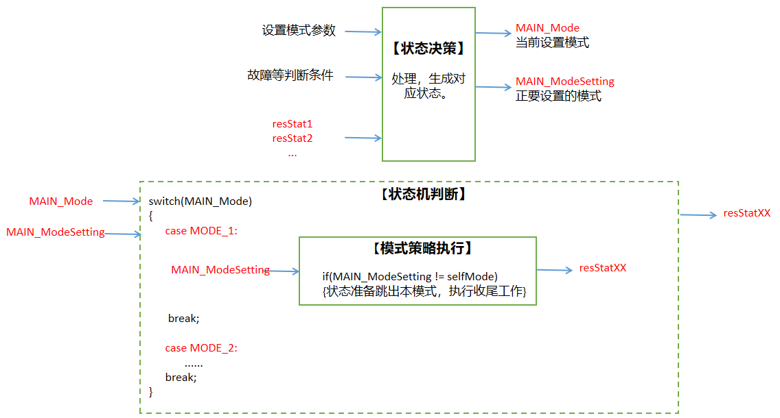

模式方案

削峰填谷模式
削峰即在电价最高时段，储能设备放电支持负载用电，减小用户在高峰电价时的耗电，获取更好的经济效益；
填谷即在低电价时段，在变压器供电范围内，为储能设备充电，存储电量用来支持削峰时的放电。
而实际的削峰填谷策略，并非完全依据电价策略，还会依赖与用户的用电情况和电价情况，消费者可根据自己使用经验进行削峰填谷的时段设置，设置量如下表：
时段方式 | 设备状态 | 功率
00:00 - 08:00 | 充电 | 按照用户限定最大功率充
08:01-12:00 | 放电 | 与光伏一起为负载供电
12::01-14:00 | 停机 | 0
... | ... | ...

电网优先模式
当系统工作在此模式下时，光伏所产生的电能将优先并网。用户可以在高峰期将电量送到电网，在此模式下，用户可以设置启动和结束充电时间以及电池SOC点，另外，客户也可以设定功率百分比，功率百分比设定为电池工作的最大功率，在电网优先模式下，电池放电不能超过此限定功率值。

电池优先模式
当系统工作在此模式下时，将优先给电池充电。当需要启动市电给电池充电的时候，用户需要使能AC CHG(市电充电)功能，同时需要设置启动和结束充电时间以及电池SOC点，如果没有使能AC CHG（市电充电）功能，SPH将只能通过光伏给电池充电。另外，客户也可以设定功率百分比，功率百分比设定为电池工作的最大功率，在电池优先模式下，电池放电不能超过此限定功率值。

负载优先模式
默认模式为负载优先。当系统工作在此模式下时，光伏能量将优先提供给负载。当光伏功率不能满足负载需求时，电池开始放电。当光伏功率完全满足负载需求时，多余的电量将被存储到电池中。如果没有电池或电池已经充满的情况下，多余电量将并入电网（无防逆流情况下）。

自发自用模式

模式说明
该模式下实时存储太阳能发电多余电量，在太阳能无余电情况下，放电支撑或分担负载用电，使用户从市电取电最小。

控制策略
- 控制算法
充电：只在太阳有能余电时充电，尽可能使太阳能不回送电网；
放电：太阳能功率小于负载功率时放电，尽可能平衡负载；
- 满足电池 SOP 曲线限制
电池充放电功率限制曲线是以电池温度，电池SOC 为输入变量的函数（由BMS按电池特性给出）；
- SOC-SOP 充电曲线
- 电池温度-SOP 充电曲线
- SOC-SOP 放电曲线示意
- 温度-SOP 放电曲线
- 满足PE 温度降额曲线限制
- 最低放电SOC 保持在用户设定阈值上
注：应限制用户设定阈值不应小于20%，不高于80%(APP处理)。IBG处理范围0-100.
- 多台并联按SOC均衡多台充放电功率
分配原则：充电时，SOC高充电小，SOC低充电高；放电时，SOC高放电大，SOC低放电小；
停电恢复后，应首先充电恢复到最低SOC。只对极限SOC进行充电恢复。

普通模式
按照自发自用控制策略执行，调整储能系统的充放电，实现市电口功率进出功率为0的目标，或者趋近于该目标。
根据框架图，对于本系统进行如下约定：
以IBG为中心，能量往IBG流动，定义能量为正值；能量从IBG往外流出，定义能量为负值。

算法分析
- 条件说明(以IBG为中心，所有功率之和为0，流入IBG为+，流出为-)：
1.P_sol >= 0
2.P_ld <= 0
3.P_gen >= 0
4.P_ser ±
5.P_fhp ±
- 满足：P_sol + P_ld + P_gen + P_ser + P_fhp = 0
self_mode不考虑P_gen
P_sol + P_ld + P_ser + P_fhp = 0
则： P_ld = -（P_sol + P_ser + P_fhp）
在满足P_ld的情况下，尽量保证P_ser为0；

策略实现
- 流程图推演
根据推演，在自发自用模式下，仅需考虑P_ser + P_fhp之和，并且直接将该和作为调控INFINITE的能量值，下发给INFINITE即可。和为正，表示INFINITE放电，和为负，表示为INFINITE充电。

TOU模式

模式说明
在自发自用模式基础上运行，但依据TOU电价修正的的放电系数，谷价段放电系数低，峰价段平衡负载放电（100%），可节省部分电费；

控制策略
- 控制算法
充电：只在太阳有能余电时充电。
放电：
默认PEAK 放电系数β1=100%， SHOULD 放电系数β2=60%，OFF-PEAK 放电系数
β3=40%
PEAK 时段 放电功率=β1*最大平衡负载功率；
SHOULDER 时段 放电功率=β2*最大平衡负载功率
OFF-PEAK 时段 放电功率=β3*最大平衡负载功率
放电到用户设定阈值为止；
每天结束后，统计当日剩余电量大于最低保留电量5%以上，加大β2，β3 5个百分点，如当日剩余电量等于最低保留电量，减小大β2，β3 5个百分点, 每日根据剩余电量动态调整β2，β3系数
30%<β2<90% 10%<β3<70%
- 满足电池 SOP 曲线限制
- 满足PE 温度降额曲线限制
- 最低放电SOC 保持在用户设定阈值以上
- 按SOC均衡多台充放电功率
- 停电恢复后，应首先充电恢复到最低SOC

仅光伏充电策略实现
在仅光伏充电情形下（即有安装光伏），只在太阳有能余电时充电，实现TOU平衡模式。

电网可充电策略实现
若用户没有安装光伏，则设置为电网可充电时，系统将根据TOU对电池进行充放电。

离网模式
进入：市电掉电后，系统进入离网模式，由逆变器自主离网运行，监控部分只做状态采集功能。
退出：市电恢复后，逆变器自动从离网切换至并网，监控获取状态后，进行模式识别，进入对应的模式，并下发至逆变器。

仅备电模式
设定为该模式后，系统将以设定的最大功率为电池充电，功率由光伏和电网共同提供。光伏功率充足时，全部由光伏提供；当光伏功率不足时，欠缺功率由电网提供（需根据电网能否充电配置来决定电网是否可以充电）。

模式说明
并网下将FHP电量充电到设定SOC 阈值后，等待停电到来；

控制策略
- 停电恢复后，充电保留的最高SOC设置值
(设置值最低限制为60%)
- 多台PE市电恢复后充电时，应考虑配电限制，不应使配电线路过载
P_chg_total=min{0.85*P_grid_lim,n*P_chg_norm}-P_load
P_grid_lim 默认100A
- 满足电池 SOP 充电曲线限制
- 满足PE温度降额曲线限制
- 最低放电SOC 保持在用户设定阈值以上
- 按SOC均衡多台充电功率

紧急停机状态
MCU检测到EPO触发之后，立即将状态传输给INV和DCDC板块，并自动断开所有相关电气连接，关停所有输出。系统状态进入紧急停机状态。

故障安全模式
整机系统故障后，系统无法正常运行应进入一种安全模式，保证系统和工作人员基本操作的安全性。
进入安全模式后，应将停止所有功率输出，断开所有相关电气连接。

待机状态
系统在非其他模式情况下，保持低功耗状态，子系统模块全部关机处理，可随时通过人机交互的设置进入其他模式。

调试模式
通过人机交互，可对设备进行相应的设置，如功率下发、设备开关机、空调控制等。其他调试方式，不需要进此模式，可在正常模式下进行调试和监控。

数据通信

INV通信
MCU通过RS485与逆变器进行通信，根据自定义协议实现具体数据交互。并通过此通信口，完成升级包下发。（协议需确认）

DCDC通信
MCU通过RS485与DCDC进行通信，根据自定义协议实现具体数据交互。并通过此通信口，完成升级包下发。（协议需确认）

BMS通信
BMS预留两种方式进行通信，包括RS485和CAN。（协议需确认）

电表通信
为实现防逆流功能，需获取电网接入口功率，采用两种方式进行选配，一种为通过RS-485与电表进行通信获取功率，另外一种通过CT采样，自主换算出功率。需要进行配置选择对应的方式。 （电表供应商需确认，通信方式需确认）

网络通信
通过232与网络采集器进行通信，根据MODBUS协议，实现数据交互。其中采集器可选配，选配类型包括WIFI/4G/GPRS三类。
针对无网络的客户，可支持设备内嵌一个蓝牙或者WIFI模块，实现本地数据监控和配置。（需确认通信方式和接线方式）

拉弧器通信
通过485与拉弧检测装置进行通信，获取拉弧检测状态。同时此路预留给美标实现SUNSPEC协议通信。

故障事件处理

功能描述
检测系统所有告警，能对当前正在发生的告警进行提示，并且能对发生并恢复的告警进行记录。能方便系统区分故障，排查故障问题。并且能为系统保护提供可靠的触发源。

任务框架
创建一个线程，负责判断和记录所有故障。其中故障分类如下图：
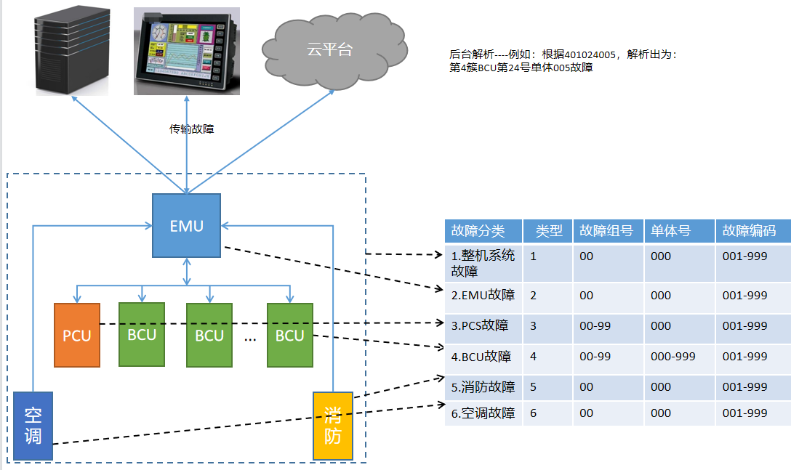

详细方案设计

告警分类
如图所示，将告警分为6类，系统级告警以及其关键子部件告警，第一字段，一位十进制数。为满足不同子PCS和BCU的告警区分需求，PCS类和BCU类告警的第二字段，两位十进制数为对应的ID号，如00-99，若为00则表示不区分ID号，为非0数，则代表对应的ID号。因为存在单体故障，故在故障码中能直观的看到单体编号，第三字段三位十进制，000-999，若为000，则表示无区分单体，若为非0，则表示为此单体。第四字段为具体故障编码，其每个数字代码着一种故障名称。通过上述组合成9位十进制的故障码。

告警等级
预留告警等级字段，等级可分为：1-告警，2-可自恢复故障，3-上电可恢复故障，4-永久故障。

告警恢复机制

当前告警
告警发生时，记录当前告警信息，包括：故障码、故障发生时间、故障上传标志、故障恢复标志、故障等级。
针对系统掉电后，原故障无法留存的情况，设计因对当前故障进行保存，当掉电恢复时，需对当前故障进行自动恢复，并保留一条历史记录至历史告警中。再对系统进行上电自检操作，完成故障检测。

历史告警
当前告警恢复时，记录一条告警记录，记录内容包括：故障码、故障发生时间、故障结束时间、故障上传标志、故障恢复标志、故障等级。

历史记录数据维护
最大存储1000条，当数量大于1000时，需对该数据总数量进行滚存，删除最旧的一条，存入新的一条。

升级功能
实现两种升级方式，
方式一：将MCU模拟为U盘，通过TYPE C接口连接电脑，通过电脑将升级文件拷贝至MCU指定的FLASH中(需考虑实现方案)。
方式二：通过网络通信的接口进行升级，既能满足网络升级，同时满足PC端上位机的升级。
满足功能，能支持机器以整台设备为整体，打包进行升级，及同时给MCU/INV/DCDC中多个进行升级。另外能支持以单台为目标，进行单独升级操作。并在升级后，返回升级结果。

数据存储
本存储指外扩FLASH，目前选定型号W25Q128，可存储16M的数据。系统参数、日志记录、统计数据、关键运行数据(包括电池数据)、升级包存储等都将存放于此FLASH中。

存储划分
地址范围 | 对应扇区范围 | 地址空间大小 | 存储对象
 |  |  | 系统参数
 |  |  | 事件记录
 |  |  | 告警记录
 |  |  | 运行数据
 |  |  | 升级包存储

系统参数
系统参数详见《系统参数配置表2022-08-31》，系统参数存储在独立的FLASH片区中。
系统参数设置来源有本地用户界面设置QT-UI，监控平台设置。系统参数设置成功后同时更新系统参数全局变量。各个模块从参数全局变量中获取数据使用。系统上电时，从系统参数表中读取系统参数，保持同步。

日志记录
日志包括事件日志和告警日志、实时告警。
事件参数定义：

数据表示内容 | 长度（字节） | 数据类型 | 描述及要求
设备编号 | 4 | uint32_t | 设备编号
触发时间 | 20 | string | “2021-09-24 15:18:30”
事件类型 | 4 | uint32_t | 0x01：系统上电；  0x02：电网掉电；  ...
事件参数1 | 4 | uint32_t | 参数含义见事件列表描述。默认无参数填FFFF；  例如：空调制热触发温度5℃。
上传标志位 | 1 | uint8_t | 0x01：已上传；0xFF未上传

告警日志和实时告警由告警处理模块产生存储。在告警触发时，产生一条实时告警和一条结束时间为”2000-00-00 00:00:00”的未上传告警日志。在告警恢复时，该实时告警删除，将对应告警日志的时间更新为恢复时间。在上传监控平台后将上传标志位赋值为1。

实时告警定义：

数据表示内容 | 长度（字节） | 数据类型 | 描述及要求
设备编号 | 4 | uint32_t | 设备编号，故障源
触发时间 | 20 | string | “2021-09-24 15:18:30”
告警等级 | 1 | uint8_t | 0x01：一级告警；  0x02：二级故障；  0x03：三级不可恢复故障；
告警编码 | 4 | uint32_t | 详见故障编码。
恢复标记 | 1 | uint8_t | 0x01：产生告警；  0x02：自动恢复；  0x03：手动恢复(下发指令)；  0x04：下电恢复；  0xFF：已经恢复；
告警触发值 | 4 | uint32_t | 告警触发值定义详见附录B。

告警日志定义：表名：l_alarmLog

数据表示内容 | 长度（字节） | 数据类型 | 描述及要求
设备编号 | 4 | uint32_t | 设备编号，故障源
触发时间 | 20 | string | “2021-09-24 15:18:30”
恢复时间 | 20 | string | “2021-09-24 15:18:30”
告警等级 | 1 | uint8_t | 0x01：一级告警；  0x02：二级故障；  0x03：三级不可恢复故障；
告警编码 | 4 | uint32_t | 故障编码详见附录B。
恢复标记 | 1 | uint8_t | 0x01：产生告警；  0x02：自动恢复；  0x03：手动恢复(下发指令)；  0x04：下电恢复；  0xFF：已经恢复；
告警触发值 | 4 | uint32_t | 告警触发值定义详见附录B。
恢复触发值 | 4 | uint32_t | 恢复触发值定义详见附录B。
上传标志位 | 1 | uint8_t | 0x01：已上传；0xFF未上传

策略参数
策略参数包括削峰填谷策略、分时电价策略、充放电策略、需量控制策略、防逆流策略、台区策略、温度控制策略。每个策略设计一张表。参数定义详见《EMU与监控平台通讯协议V0.00》。
削峰填谷策略：p_peakCut
分时电价策略：p_touPolicy
充放电策略：p_chgDischg
需量控制策略：p_demandCtrl
防逆流策略：p_antiReflux
台区策略：p_zonePolicy
温度控制策略：p_tempCtrl

设备接口适配表
表名：equipment
设备接口适配表在安装调试或者出厂时配置好，一般情况不会更改。
Modules | CommitMode | CommitAddr | CommitParam
BMS | CAN | can0 | 12500
BMS | CAN | can1 | 12500
ELECT | UART | /dev/ttySTM1 | 9600 | 3个
FIRE | ETH | 192.168.1.230 | 1234
UPS | UART | /dev/ttySTM2 | 9600
TEMP | UART | /dev/ttySTM3 | 9600
AIR | UART | /dev/ttySTM4 | 9600
DIDO | DOOR | DI | 1~16
DIDO | LAMP | DO | 1~16
DIDO | FAN | DO | 1~16
PCU | ETH | 192.168.1.230 | 5678 | 2个
DEBUG | ETH | 192.168.1.230 | 1111
EMS | ETH | 192.168.1.230 | 2222
 | ETH | 192.168.1.230 | 3333

运行控制状态参数
表名：r_runningCtrl
运行控制状态参数保存的是设备当前的运行环境参数，一些动态计算出来的运行控制参数。当设备异常恢复后能够恢复到原来的运行状态。由主控线程保存，恢复时由主控线程读取，QT线程可以实时显示。

参数定义：
(待提取此类参数)

统计数据
统计数据包含充电电量、充电金额、放电金额、收益金额、需量收益。并且从自然日、自然月、自然年、累计四份维度进行保存。最大存储1W条。
自然日：v_naturalDay；需要周期更新；
自然月：v_naturalMounth；需要周期更新；
自然年：v_naturalYear；需要周期更新；
累计：v_totalSun；需要周期更新；

序号 | 统计维度 |  | 自然日 | 自然月 | 自然年 | 累计
1 | 充电量
2 | 放电量
3 | 充电金额
4 | 放电金额
5 | 收益金额
6 | 需量收益
7 | 尖 | 正向有功电能
8 | 峰 | 正向有功电能
9 | 平 | 正向有功电能
10 | 谷 | 正向有功电能
11 | 总 | 正向有功电能
12 | 尖 | 反向有功电能
13 | 峰 | 反向有功电能
14 | 平 | 反向有功电能
15 | 谷 | 反向有功电能
16 | 总 | 反向有功电能
17 | 尖 | 正向有功电能
18 | 峰 | 正向有功电能
19 | 平 | 正向有功电能
20 | 谷 | 正向有功电能
21 | 总 | 正向有功电能
22 | 尖 | 反向有功电能
23 | 峰 | 反向有功电能
24 | 平 | 反向有功电能
25 | 谷 | 反向有功电能
26 | 总 | 反向有功电能

实时数据（预留）
表名：r_realData

实时数据实时显示和上传，周期进行保存，保存的实时数据可以用来在QT显示见面绘制功率、SOC、剩余电量、效率曲线、温差极差、压差极差曲线。
 | 功率 | SOC | 剩余电量 | 温差极差 | 压差极差 | 效率
总堆维度
PCU1维度 |  |  |  |  |  | /
PCU1维度 |  |  |  |  |  | /

人机交互

机器面板交互
单机操作时，通过面板的LED灯、LCD屏和触控按键进行交互，可进行状态查看、关键信息查看、关键参数设置等操作。目前需支持中/英双语，后期可对特定语种进行扩展。
硬件要求：设备需有如图所示交互面板。

手机APP交互

无网络场景
为满足不同使用场景的需求，当用户所在地无4G/WIFI网络连接时，或者用户不需要网络连接功能时。但又需通过APP查看设备数据信息，此时可通过设备内置WIFI/BLE（确认是否有外置形式）与手机连通，查看和设置关键参数。需支持多语种切换。
硬件要求：设备端配置BLE或本地WIFI（热点），智能手机（安卓和苹果都支持？）。

有网络场景
在使用场景为有WIFI/4G网络的情况下，设备通过网络连接云平台，手机APP通过网络与云平台交互数据，实现远程设置/查询功能。需支持多语种切换。
硬件要求：设备端配有可联网WIFI/4G，智能手机（安卓和苹果都支持？）。

WEB交互
WEB交互仅适用于能联网设备，用户可通过电脑或手机，使用浏览器登录到管理网站，查看和设备信息。需支持多语种切换。
硬件要求：设备端配有可联网WIFI/4G，电脑/智能手机。

电脑上位机交互
电脑上位机更多的是要满足开发和维护过程中交互功能，在上述手机APP和WEB均不方便连接的情况下，采用电脑端上位机进行交互。支持中英文切换。
硬件要求：具有与接口匹配的RS485连接线，windows系统电脑。

并机CAN
该CAN主要用于，，，

